Отчет № 1 объединения «Фотохудожник»

- Темы занятий:
Тема занятия | Дата | Используемая литература | Материалы и оборудование
Монтаж. Эффект Л. Кулешова. | 12.05.20 | Интернет -ресурсы  https://youtu.be/D1NYCWD9x_Y  https://vk.com/video-156407241_456239028  https://youtu.be/K6Sp-ecYMa4 | Фото и видеокамера смартфона
Монтаж по крупности | 13.05.20
Монтаж по ориентации в пространстве.. | 16.05.20

- Интернет ресурсы: https://ddt-griv.ru/петрова-анна-григорьевна-3/

(страничка педагога – Петровой А.Г.), https://www.youtube.com/ (Видео уроки детям)

- Иллюстрации по темам:

- Работа в группе «Фотохудожник»:
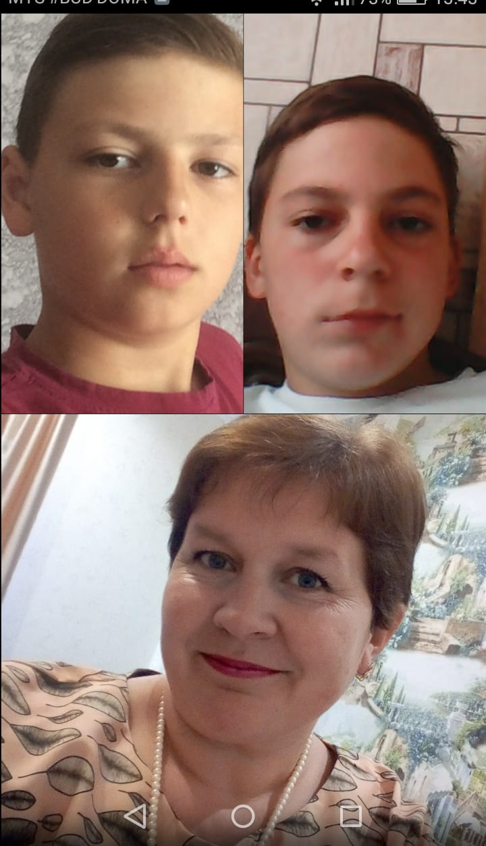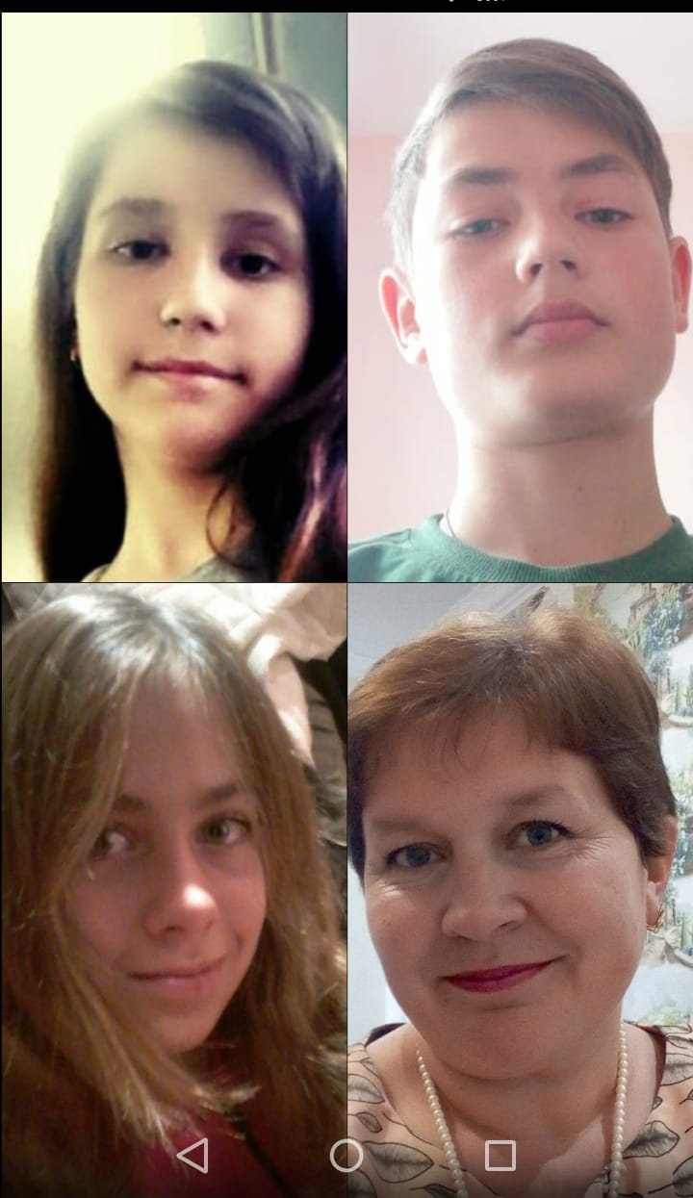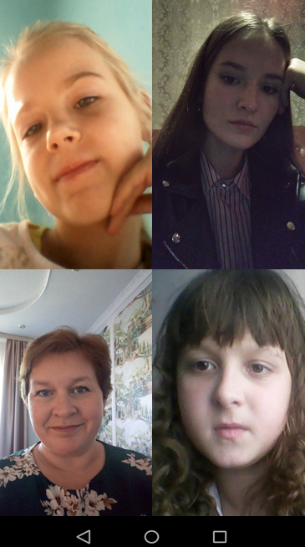

5.Выполнение домашнего задания (дети прислали на электронную почту свои минивидео и фотоматериалы о домашних животных )

5.Воспитательная работа.

Виртуальная экскурсия в музей им.Фелицина, г.Краснодара.
